Задание 1. Рассмотрите рисунок
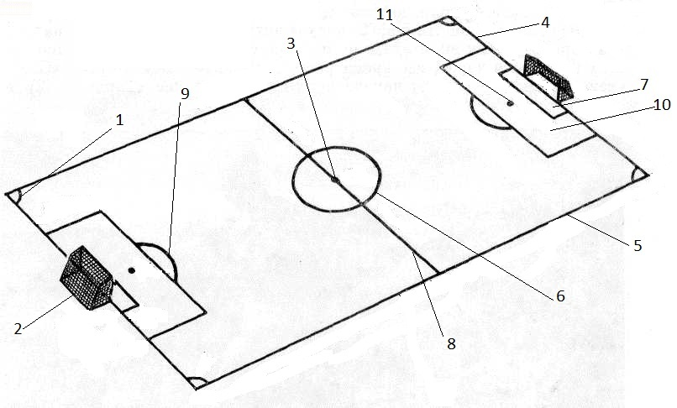
Пронумеруйте соответствующие элементы футбольной площадки:
Ворота –
Боковая линия –
Средняя линия –
Центр поля –
11-метровая отметка –
Центральный круг –
Штрафная площадка –
Площадь ворот (вратарская площадка) –
Линия ворот (лицевая линия) –
Сектор для подачи углового удара –
Сектор 11-метрового удара –

Задание 2. Расстояние между стойками футбольных ворот оставляет ______, а расстояние от нижнего контура перекладины до поверхности земли – ______ м.

Задание 3. Вратарь может брать мяч в руки:
А) во вратарской площадке
Б) на своей половине поля
В) в штрафной площадке
Г) в любом месте, только от футболистов соперника

Задание 4. Есть ли в футболе двухминутные удаления? _____

Задание 5. Наказание за неправильно введенный мяч из-за боковой линии?
А) свободный удар
Б) штрафной удар
В) ввод мяча из-за боковой линии командой соперника с того же места

Задание 6. Мяч считается забитым в ворота, а так же вышедшим за пределы поля если он:
А) Больше чем на половину пересечет боковую линию или линию ворот
Б) Полностью пересечет боковую линию или линию ворот
В) Коснется боковой линии или линии ворот
Г) Будет находится частично на боковой линии или линии ворот и частично за пределами поля

Задание 7. Футбольный матч не может начаться, если в составе любой из команд присутствует менее ___ игроков.

Задание 8. Футбольный матч состоит из двух равных таймов по ____ минут каждый.

Задание 9. Этот мяч имеет такую же среднюю массу, как и футбольный?
А) гандбольный
Б) баскетбольный
В) волейбольный

Задание 10. Как называется обувь футболиста? ______________

Задание 11. В ворота команды, совершившей в своей штрафной площади нарушение может быть назначен:
А) свободный удар
Б) штрафной удар
В) пенальти (одиннадцатиметровый штрафной удар)
Г) угловой удар

Задание 12. Форма этих футболистов должна отличаться по цвету от формы остальных игроков и судей.

